Colecistite por Volvo de Vesícula Biliar em Paciente Jovem

1 INTRODUÇÃO

Colecistite aguda é uma entidade nosológica na qual a vesícula biliar sofre um processo inflamatório que pode ser causada ou não por cálculos biliares (JACKSON; EVANS, 2019). O Volvo ou torção de vesícula biliar é uma rara causa de colecistite aguda que, desde a sua primeira descrição em 1898 por Wendel (WENDEL 1898), foram relatados apenas aproximadamente 500 casos (BEKKI et al., 2017).
Tal situação ocorre frequentemente em virtude de uma variação anatômica congênita chamada vesícula biliar flutuante que, quando associado a outros fatores de riscos, o órgão pode girar sobre seu próprio eixo causando um quadro de abdome agudo (GROSS, 1936). A colecistite aguda ocasionada por torção da vesícula biliar tem uma incidência de 0,1% (BELIAEV, 2015) com maior frequência em mulheres mais velhas, porém está associado ao sexo masculino em menores de idade (REILLY et al., 2012).
A apresentação clínica desta doença é inespecífica e seu diagnóstico pré-operatório desafiador devido a baixa prevalência, achados radiográficos inespecíficos e uma apresentação clínica que imita colecistite aguda (SCOTT et al., 2019). Exames laboratoriais também são inespecíficos podendo ter aumento da PCR e leucocitose sem alterações da função hepática ou enzimas biliares (SHAIKH et al., 2015). Exames de imagem podem auxiliar no diagnóstico por sugerirem a distorção anatômica bem como identificar as suas complicações: infarto e necrose. (HWANG et al., 2018)
Este artigo relatou um caso pouco comum dentro da própria raridade da doença por se tratar de um adolescente do sexo masculino admitido no Hospital Regional de Emergência e Trauma Dom Luiz Gonzaga Fernandes - HRETDLGF, em Campina Grande-PB, com quadro de abdome agudo por torção de vesícula biliar descoberto somente no intra-operatório.
O objetivo deste estudo foi relatar o caso clínico a fim de subsidiar as pesquisas em cirurgia geral para casos de colecistite aguda ocasionada por torção de vesícula biliar.

2 MATERIAIS E MÉTODOS

A pesquisa possui um caráter descritivo analítico do tipo relato de caso.
As informações para o relato de caso foram obtidas por meio de revisão do prontuário, entrevista com o paciente e sua genitora, registro fotográfico dos métodos diagnósticos aos quais o paciente foi submetido e revisão da literatura sobre o tema.
Na revisão de literatura foram utilizadas as plataformas Scielo®, Medline® e Pubmed® com os termos “colecistite aguda”, “torção de vesícula biliar” e “vesícula biliar flutuante”.
No Hospital Regional de Emergência e Trauma Dom Luiz Gonzaga Fernandes - HRETDLGF, localizado na avenida Floriano Peixoto, s/n – bairro das Malvinas, Campina Grande – PB, foi realizado todo tratamento e acompanhamento do paciente bem como foram colhidas as informações através da entrevista com o paciente e sua genitora além da análise de prontuário.
No Hospital Universitário Alcides Carneiro – HUAC, localizado na rua Carlos Chagas, s/n – bairro São José, Campina Grande – PB, foram realizados estudos bibliográficos.
Os aspectos que envolveram a cirurgia foram enquadrados nos dispositivos contidos na resolução 466 de 12 de Dezembro de 2012 (BRASIL, 2012).
O trabalho teve registro na Plataforma Brasil® com CAAE (Certificado de apresentação para apreciação ética) de número 83424518.4.0000.5182 e aprovação pelo Comitê de Ética e Pesquisa (CEP) do HUAC. (ANEXO A)

3 RELATO DO CASO

J.M.B.S., masculino, 16 anos, pardo, oriundo de zona rural, admitido no Hospital Regional de Emergência e Trauma Dom Luiz Gonzaga Fernandes - HRETDLGF, em Campina grande-PB, com história de dor insidiosa do tipo cólica de forte intensidade em hipocôndrio direito, não irradiada, precipitada pela alimentação e que melhorava com uso de escopolamina. Este sintoma estava associado a inapetência e a dois episódios de vômitos, há 48 horas da entrada no serviço. Previamente hígido, referia episódios de plenitude gástrica ao alimentar-se há cerca de dois meses. Negava alterações do hábito intestinal, pirose, regurgitação ácida, febre, sintomas respiratórios ou genito-urinários. Sem outras queixas. Antecedentes pessoais e familiares sem dados significativos.
No exame físico da admissão observou-se um paciente longilíneo, em bom estado geral, eupneico, anictérico, acianótico, afebril, normocorado e hidratado. Aparelho cardiorrespiratório sem alterações, extremidades bem perfundidas, sem edemas. No exame do abdome o mesmo encontrava-se plano, depressível, timpânico, ruídos hidroaéreos hipoativos, doloroso à palpação superficial e profunda de todo hemi-abdome direito, sem sinais de peritonite e sem visceromegalias palpáveis.
Durante o seguimento, a dor tornou-se progressivamente mais intensa com tendência a ficar difusa, sem novos episódios eméticos.
Foram solicitados exames laboratoriais que evidenciaram leucocitose sem desvio à esquerda, desidrogenase lática - DHL e proteína C reativa - PCR aumentados. (Tabela 1).

Tabela 1 – Resultados dos exames laboratoriais do paciente.
Bioquímica | Resultado | VR para sexo e idade
Hemácias | 4,8 mi/mm³ | 3,9 – 5,9 mi/mm³
Hemoglobina | 12,9 g/dl | 12- 16 g/dl
Hematócrito | 39% | 35,6 – 48,6%
Leucócitos | 16.400 /mm³ | 4.500 – 13.500 / mm³
Bastões | 5% | -
Segmentados | 82% | -
Linfócitos | 12% | -
Eosinófilos | 1% | -
Plaquetas | 222.000 / mm³ | 140.000 – 400.000/ mm³
AST | 55 U/l | 10 – 35 U/l
ALT | 25 U/l | 9 – 43 U/l
Gama GT | 21 U/l | 11 – 50 U/l
Fosfatase Alcalina | 117 U/l | < 483 U/l
Bilirrubinas Totais | 0,91 mg/dl | 1,3 mg/dl
Bilirrubina Direta | 0.32 mg/dl | 0,5 mg/dl
Bilirrubina Indireta | 0,59 mg/dl | 0,8 mg/dl
Triglicerídeos | 73 mg/dl | 10 – 101mg/dl
Colesterol total | 124 mg/dl | < 170 mg/dl
LDL/HDL | 68.4 /41 mg/dl | < 130 /> 60 mg/dl
Ureia | 33 mg/dl | 15 – 41 mg/dl
Creatinina | 0,9 mg/dl | 0,4 – 1,3mg/dl
Amilase | 66 U/l | < 220 U/l
PCR ultrassensível | 13 mg/dl | < 0,5 mg/dl
DHL | 784 U/l | 207 – 414

Legenda: VR: Valor de Referência; AST: Aspartato Aminotransferase; ALT: Alanina Aminotransferase; PCR: Proteína C Reativa; DHL: Desidrogenase Lática; LDL: Low Density Lipoprotein; HDL - High Density Lipoprotein;

Além disso, radiografia de tórax e abdome estavam dentro da normalidade. (Figura 1)

Figura 1 – Radiografia de tórax e abdome
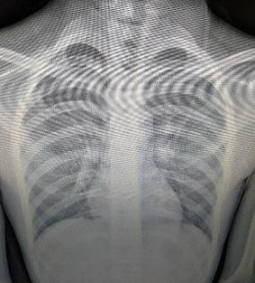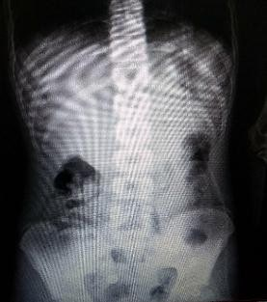
Fonte: dados da pesquisa, 2017.

A ultrassonografia de abdome total descreveu uma vesícula biliar hiperdistendida com paredes significativamente espessadas (0,6 cm), região infundibular não visualizada, ausência de cálculos em seu interior e Murphy ultrassonográfico positivo. Não havia dilatação de vias biliares.
Adicionalmente, foi realizada uma tomografia computadorizada de abdome superior, contrastada, que revelou formação expansiva fluida de contornos lobulados em íntimo contato com a parede abdominal emergindo da topografia da vesícula biliar, associada à sinais inflamatórios do parênquima hepático adjacente e pequena quantidade de liquido livre na cavidade. (Figura 2)

Figura 2 – TC de abdome mostrando formação expansiva fluida de contornos lobulados em íntimo contato com a parede abdominal, emergindo da topografia da vesícula biliar.
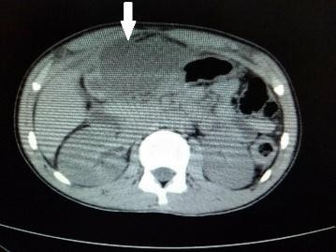
Fonte: dados da pesquisa, 2017.

Durante a investigação diagnóstica o paciente manteve-se estável hemodinamicamente e sem sinais de sepse, porém, com resposta parcial à analgesia, sendo então indicada a laparotomia exploradora realizada por incisão mediana.
O inventário da cavidade consistiu em: vesícula biliar tópica, ausência de sua fixação ao leito hepático em toda a sua extensão, torcida no sentido anti-horário em seu próprio eixo longitudinal ao nível do pedículo cístico que se encontrava preso apenas por pequena faixa de mesentério. Além disso, o órgão se apresentava completamente enegrecido com sinais de isquemia grave e perfuração localizada em seu fundo. Foi identificado ainda coleperitônio bloqueado pelo epíplon. (Figura 3)

Figura 3 – Vesícula biliar com sinais de isquemia grave, perfuração no fundo e torção ao nível do pediculo.
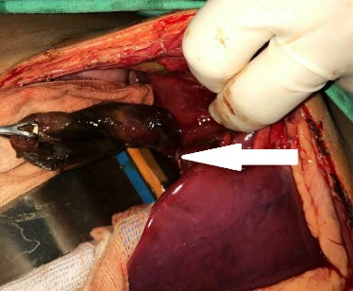
Fonte: dados da pesquisa, 2017.

Foi então realizada a colecistectomia com ligadura do ducto cístico e da artéria cística, bem como o toalete cavitário com soro fisiológico aquecido. (Fig. 4)

Figura 4 – Após a colecistectomia com ligadura da artéria e ducto cístico
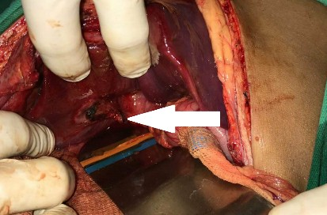
Fonte: dados da pesquisa, 2017.

A peça cirúrgica consistia em uma vesícula biliar de aproximadamente 8cm, enegrecida, com parede espessa, bile fluida e ausência de cálculos em seu interior. (Figura 5)

Figura 5 – Peça cirúrgica
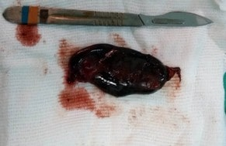
Fonte: dados da pesquisa, 2017.

No pós-operatório foi instituída antibioticoterapia venosa com metronidazol (500mg a cada 8 horas) e ceftriaxona (1 g a cada 12 horas), além de sintomáticos. O paciente evoluiu sem dor e sem complicações, recebendo alta no 3º dia pós-operatório para seguimento ambulatorial. O estudo anatomopatológico da peça cirúrgica evidenciou sinais de colecistite aguda em vesícula biliar necrosada e ulcerada.
Diagnóstico final: Colecistite aguda alitiásica perfurativa secundária à volvo da vesícula biliar flutuante.
4 DISCUSSÃO

Colecistite aguda é uma patologia que consiste na inflamação da vesícula biliar e tem como etiologia, na grande maioria das vezes, a impactação do ducto cístico por cálculos biliares. Neste caso chama-se colecistite aguda litiásica. Essa obstrução leva a um processo inflamatório cursando com edema e hemorragia na camada subserosa da parede da vesícula biliar. Sem a resolução da obstrução, a parede do órgão irá evoluir com isquemia e necrose. Eventualmente, esse processo evolui para colecistite gangrenosa aguda e, quando há translocação bacteriana por germes formadores de gases, colecistite enfisematosa aguda (JACKSON; EVANS, 2015).
Em alguns casos pode haver formação de abscesso e em outros a vesícula biliar necrosada pode perfurar e o derramamento da bile na cavidade leva a um quadro de abdome agudo com sintomas de peritonite tal como o paciente do caso relatado (CAMPIONE et al., 1998; WOOD et al., 2019). Esses eventos fisiopatológicos geralmente fazem parte da história natural de todas colecistites não tratadas independente da causa inicial, podendo serem encontradas no intra-operatório em qualquer uma dessas fases (JACKSON; EVANS, 2015).
Há também a forma alitiásica da colecistite aguda, em que a etiologia não são os cálculos biliares, e que corresponde a aproximadamente 10% das colecistites (ZAKKO; AFDHAL, 2018). Embora a fisiopatologia exata não seja bem compreendida, a estase na vesícula biliar tem um papel importante (JACKSON; EVANS, 2015). Idade avançada, doenças graves, queimaduras, trauma, uso prolongado de nutrição parenteral, jejum prolongado, diabetes e imunossupressão são alguns dos principais fatores de riscos (PODDIGHE et al., 2018).
Este artigo descreveu um caso extremamente raro e pouco descrito de colecistite aguda alitiásica causado por torção de vesícula biliar em um adolescente do sexo masculino, com o intuito de ampliar os diversos aspectos que envolvem a doença, melhorando a compreensão dos mecanismos fisiopatológicos, diagnósticos, epidemiológicos e terapêuticos a partir de um relato de caso de um paciente que foge do perfil epidemiológico prevalente.
O volvo de vesícula biliar é uma doença rara, frequentemente confundida com colecistite aguda de origem litiásica e o seu tratamento é uma cirurgia urgente, na qual o diagnóstico é muitas vezes intraoperatório (ABADIA-BARNÓ et al., 2017).
Esta doença prevalece mais no sexo feminino em adultos, numa relação 3:1 e, na pediatria, no sexo masculino numa razão 4:1, corroborando o caso descrito neste artigo (REILLY et al., 2012). Foi observado, também, que há um aumento na incidência com a idade tendo um pico entre 60-80 anos (STIEBER; BAUER, 1983).
A torção da vesícula biliar ocorre secundária à torção do pedículo no ducto cístico. Uma vesícula biliar flutuante, suspensa na superfície inferior do fígado por um mesentério, é propensa à torção (DASYAM et al., 2015).
Essa vesícula pode ser separada de acordo com a classificação de Gross: tipo I, quando o mesentério fixa o corpo da vesícula biliar e o ducto cístico ao fígado, e o tipo II, quando o mesentério fixa apenas o ducto cístico ao fígado, se enquadrando neste último o paciente deste artigo. A primeira ocasião permite uma maior maleabilidade da vesícula na superfície inferior do fígado quando o mesentério apresenta-se alongado com um comprimento maior que 2cm. Já no segundo caso a vesícula biliar fica totalmente solta e móvel, presa apenas pelo ducto cístico e seu mesentério (GROSS et al., 1936).
Com estas variações a vesícula biliar fica livre pra fazer uma rotação em seu próprio eixo, impedindo a irrigação do órgão pela obstrução da artéria e ducto cístico e, dessa forma, levando a um quadro de colecistite com as demais complicações causadas pela isquemia da parede do órgão (STIEBER; BAUER, 1983).
As rotações podem ser classificadas como completas, quando acima de 180°, ou incompletas, quando abaixo de 180°, sendo a primeira mais comum. As rotações completas e incompletas estão associadas as variações anatômicas tipo II e tipo I, respectivamente. Podem ser classificadas também quanto ao eixo de rotação: no eixo axial (eixo fundo-cístico) ou no eixo transversal (dobrando sobre si mesma) (STIEBER; BAUER, 1983).
Além disso a rotações podem se dar no sentindo horário ou anti-horário, que se relacionam com o peristaltismo gastroduodenal e cólico, respectivamente (REILLY et al., 2012; STIEBER; BAUER, 1983).
A situação descrita neste relato de caso se enquadra como uma vesícula biliar flutuante do tipo II, da classificação de Gross, com rotação completa no eixo axial e no sentido anti-horário.
Além dessa variação anatômica, alguns fatores de risco estão associados ao vólvulo da vesícula, como: peristaltismo aumentado das vísceras adjacentes, colelitíase, aterosclerose da artéria cística, cifoescoliose, aderências e perda de peso acentuada (FARHAT et al., 2019).
Em uma revisão de literatura realizada por Reilly e cols. em 2012 onde foram analisados 324 relatos de casos para esta afecção publicados entre 1991 e 2011, chegou as seguintes conclusões: aproximadamente 25% dos pacientes foram diagnosticados no pré-operatório contra 75% no intra; 84% eram adultos e destes 79% eram do sexo feminino; 16% eram pacientes pediátricos dos quais 71% eram do sexo masculino; a colelitíase estava presente em 32% dos casos; a vesícula estava rodada no sentido horário em 33% dos casos, no sentido anti-horário em 28% e em 39% dos relatos o sentido não foi informado; havia torção completa em 82% dos casos; houve desfecho fatal em 6% dos casos, e nesses casos, os pacientes além de serem idosos e com múltiplas comorbidades, só se identificou a etiologia do abdome agudo no intra-operatório. (Tabela 2)
Tabela 2 – Resultados de revisão de literatura realizada por Reilly e cols. em 2012.
VARIÁVEIS | PERCENTUAIS
Período do diagnóstico | 75% intra-operatório | 25% pré-operatório
Faixa etária | 84% adultos | 16% pediátricos
Relação idade/sexo | Adulto-sexo:  79% feminino  21% masculino | Pediatria-sexo:  71% masculino  29% feminino
Colelitíase | 32% presente | 68% ausente
Sentido da rotação | 33% sentido horário | 28% sentido anti-horário
Tipo da torção | 82% Completa | 18% Incompleta
Desfecho | 6% óbito | 94% evoluíram bem

O quadro clínico do volvo de vesícula biliar é muito inespecífico pois pode apresentar-se inicialmente como uma colecistite aguda típica, embora de forma mais súbita, com dor abdominal localizada em hipocôndrio direito e sinal de Murphy positivo, estando acompanhado ou não de náuseas e vômitos. Em contrapartida, tardiamente, o paciente pode se encontrar em franca peritonite difusa, e, neste caso, há possibilidades de já ter evoluído para perfuração de vesícula biliar cursando com coleperitônio, fazendo jus, desta forma, à situação descrita neste estudo de caso (CAMPIONE et al., 1998, SCOTT et al., 2019).
Os exames laboratoriais também são muito inespecíficos, embora se possa presumir gravidade com aumento de leucócitos e da proteína C reativa, tal como no caso descrito. Não foi evidenciada relação da doença com aumentos das enzimas canaliculares, bilirrubinas e marcadores de lesão hepática, pois não há obstrução da via biliar principal (KACHI et al., 2019).
Para auxiliar no diagnóstico, podem ser pedidos exames de imagem. A Radiografia de abdome é inespecífica, não acrescentando em quase nada ao diagnóstico.
Em contrapartida, a US abdominal pode evidenciar uma posição anômala da vesícula biliar e uma aparência nodular hiperecogênica semelhante ao “nó” do ducto cístico torcido próximo ao colo da vesícula biliar, além dos sinais de colecistite como a presença de liquido perivesicular, distensão do órgão e espessamento da sua parede (DASYAM et al., 2015). (Figura 6)

Figura 6 – US abdominal apresentando vesícula biliar com parede espessada (seta azul) e o nó do ducto cístico torcido (setas vermelhas)
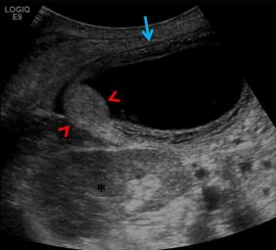
Fonte: Dasyam (2015).

Similarmente, a TC de abdome pode revelar tais achados, porém com imagens mais objetivas, a exemplo do “nó” do ducto cístico torcido lateralizado e da disposição anômala da vesícula biliar na posição transversal, já que normalmente se encontra na fossa vesicular do fígado no direcionado longitudinalmente em seu maior comprimento, sinalizando uma posição anômala. (DASYAM et al., 2015). (Fig. 7)

Figura 7 – TC de abdome contrastado evidenciando vesícula biliar em posição anômala (seta azul) e o nó do ducto cístico torcido (setas vermelhas).
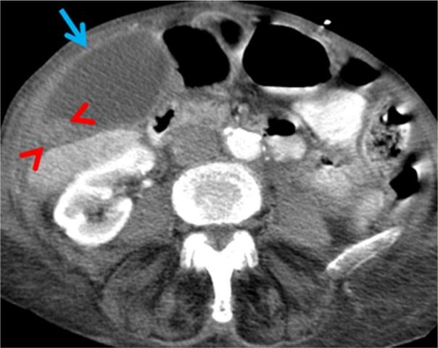
Fonte: Dasyam (2015).

Um estudo com uso do radioisótopo que é excretado pela bile, o ácido hidroxiiminodiacético - HIDA, embora não específico para esta doença, pode mostrar uma imagem conhecida como “olho de touro”, que é formado pelo não-enchimento da vesícula pela substância e pelo preenchimento das estruturas adjacentes circunscrevendo uma área fotopênica que sugere o órgão. (WANG et al., 1987). (Figura 8)

Figura 8 – Imagens após 5,5 hora da injeção do HIDA demonstram uma área fotopênica no lobo inferior direito do fígado representando uma vesícula biliar dilatada com acúmulo focal de radioatividade medial, provavelmente no ducto cístico
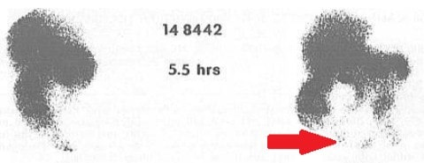
Fonte: Wang (1987).

A colangiorressonancia magnética (CRM) pode também contribuir por apresentar achados como a distorção em V da via biliar extra-hepática, a interrupção com afunilamento do ducto cístico, a distensão da vesícula biliar com desvio para linha média e diferença de intensidade entre a vesícula biliar e os ductos biliares (SHAIKH et al., 2015). (Fig. 9)

Figura 9 – Imagem da CRM mostrando afilamento do colo da vesícula biliar e ducto cístico (seta). A bile extra-hepática exibe uma distorção em forma de V (linha) e o fundo da vesícula é deslocado em direção ao centro abdominal.
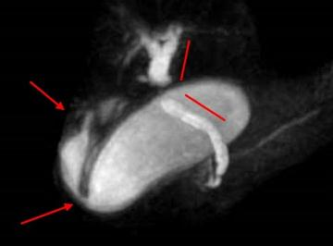
Fonte: Tomoaki (2017).

Embora o arsenal de exames laboratoriais e de imagem possam sugerir as complicações e, mais raramente, o diagnóstico da doença, somente o ato operatório é que vai definir a etiologia e tratar, sendo a videolaparoscopia o padrão-ouro (CAMPIONE et al., 1998).

6 CONCLUSÃO

Este trabalho buscou contribuir para a literatura médica sendo mais uma fonte de pesquisa para este tema, haja vista a torção de vesícula biliar flutuante é uma causa rara de colecistite aguda.
Além disso, o diagnóstico desta doença é muito difícil de ser dado precocemente já que o quadro clinico é inespecífico e os exames laboratoriais e de imagem muitas vezes evidenciam apenas as complicações e, em alguns poucos casos, somente sugerem a etiologia.
Diante disso, a cirurgia continua sendo a melhor forma de diagnóstico e tratamento, sendo a videolaparoscopia o padrão ouro.
Tendo em vista essas informações, nota-se a necessidade de mais estudos e maior atenção a respeito dessa patologia a fim de elucidar uma forma de diagnóstico e tratamento precoce para prevenir as complicações.

REFERÊNCIAS

ABADIA-BARNÓ, P. et al. Vólvulo de vesícula biliar: retos diagnósticos y quirúrgicos. Cirugía y Cirujanos, [s. l.], v. 85, n. 1, p. 89-92, jun. 2017.

BEKKI, T. et al. Complete torsion of gallbladder following laparoscopic cholecystectomy: a case study. Int. J. Surg. Case Rep., [s. l.], v. 37, n. 1, p. 257-260, jan. 2017.

BELIAEV, A. M.; SHAPKOV, P.; BOOTH, M. Incidence of gallbladder torsion in acute cholecystectomy patients. ANZ. J. Surg., [s. l.], v. 85, n. 10, p. 793-801, out. 2015.

CAMPIONE, O. et al. Volvolo della Colecisti. Minerva Chir., [s. l.], v. 53, n. 4, p. 285-287, abr. 1998.

DASYAM, A. K. et al. The cystic duct knot sign: case report with description of a new ultrasound sign of gallbladder torsion. Emerg. Radiol., [s. l.], v. 22, n. 1, p. 445-457, jan. 2015.

FARHAT, W. et al. Gallbladder volvulus: A case report and review of the literature. Int. J. Surg. Case Rep., [s. l.], v. 60, n. 1, p. 75-78, fev. 2019.

GROSS, R. E. Congenital anomalies of the gallbladder. Arch. Surg., [s. l.], v. 32, n. 1, p. 131-162, jan. 1936.

HWANG, Yang et al. Expect the unexpected: torsion of the gallbladder, a rare cause for acute cholecystitis. Cureus, [s. l.], v. 10, n. 12, p. 26-37, dez. 2018.

JACKSON, P. G.; EVANS, S. R. T. Sistema biliar. In: TOWNSEND, C. M. et al. (Orgs.). Sabiston tratado de cirurgia: a base biológica da prática cirúrgica moderna. 20. ed. Rio de Janeiro: Elsevier, 2019. p. 1476-1488.

KACHI, A. et al. A rare presentation of gall bladder volvulus: a case report. Am. J. Case Rep., [s. l.], v. 20, n. 20, p. 1466-1470, out. 2019.

PODDIGHE, D.; SAZONOV, V. Acute acalculous cholecystitis in children. World J. Gastroenterol., [s. l.], v. 24, p. 43, p. 4870-4879, jan. 2018.

REILLY, D. J.; KALOGEROPOULOS, G.; THIRUCHELVAM, D. Torsion of the gallbladder: a systematic review. H.P.B., [s. l.], v. 14, n. 1, p. 669-672, jan. 2012.

SCOTT, B. B. et al. Gallbladder volvulus in a patient with chronic lymphocytic leukemia treated with laparoscopic cholecystectomy. Int. J. Crit. Illn. Inj. Sci., [s. l.], v. 9, n. 2, p. 87-90, fev. 2019.

SHAIKH, A. A. et al. Gallbladder volvulus: report of two original cases and review of the literature. Minessota Medicine, [s. l.], v. 71, n. 1, p. 87-89, jan. 2015.

STIEBER, A. C.; BAUER, J. J. Volvulus da vesícula biliar. Am. J. Gastroenterol., [s. l.], v. 78, n. 1, p. 96-98, jan. 1983.

TOMOAKI, B. et al. Complete torsion of gallbladder following laparoscopic cholecystectomy: a case study. I. J. S. C. R., [s. l.], v. 37, n. 1, p. 257-260, jan. 2017.

WANG, G. J. et al. ‘Bulls-eye’ image of gallbladder volvulus. Clinical Nuclear Medicine, [s. l.], v. 12, n. 1, p. 231-232, jan. 1987.

WENDEL, A.V. A case of floating gall-bladder and kidney complicated by cholelithiasis with perforation of the gall-bladder. Annals of Surgery, [s. l.], v. 27, n. 1, p. 199-202, jan. 1898.

WOOD, B. E. et al. Rare case report of acalculous cholecystitis: gallbladder torsion resulting in rupture. SAGE Open Med Case Rep., [s. l.], v. 7, n. 1, p. 1-3, jul. 2019.

ZAKKO, S. F.; AFDHAL, N. H. Acute calculous cholecystitis: clinical features and diagnosis. [S. l.]: UpToDate, 2018. Disponível em: <https://www.uptodate.com/contents/acute-calculous-cholecystitis-clinical-features-and-diagnosis>. Acesso em: 2 set. 2019.

